- ORIENTACIONES AL ESTUDIANTE Y AL PADRE DE FAMILIA
(Presentación de la asignatura, la unidad y el DBA)
Los DBA y sus evidencias no son logros a evaluar, sino que abren posibilidades para que la maestra despliegue experiencias y ambientes significativos donde tenga en cuenta los intereses y necesidades de las niñas y los niños, y genere un aprendizaje no sólo para el ámbito escolar, sino para la vida misma.
Se han organizados contenidos con el propósito de resaltar los aprendizajes que puedan resultar de vivencias y con la ayuda de los padres en casa.
Se planean actividades pedagógico con el ánimo de fortalecer las singularidades de cada niño y que su aprendizaje pueda ser significativo y que parta de las vivencias cotidianas. Todo esto se ejecuta teniendo en cuenta que el aprendizaje no está enmarcado en un aula de clases sino que el niño aprende desde su cotidianidad y lo evidencia en cada situación presentada.

Toda la planeación se ha hecho con el propósito de lograr lo que desde el Ministerio de Educación se nos traza que:
. Las niñas y los niños construyen su identidad en relación con los otros, se sienten queridos y valoran positivamente pertenecer a una familia cultura y mundo.
. Las niñas y los niños sean comunicadores activos de sus ideas sentimientos y emociones expresan e imaginan y representan su realidad.
. Los niños y niñas disfruten aprender; exploran y se relacionen con el mundo para comprenderlo y construirlo.

Se requiere la ayuda y el apoyo de padres de familias comprometidos con el aprendizaje y el crecimiento y desarrollo de sus estructuras de pensamiento que le permiten ser comunicadores, analítico, seres pensantes y posibilitadores de soluciones en su contexto.
Se requiere que el padre orientador se dirija a la casilla desarrollo de aprendizajes donde están enumeradas las distintas actividades que debe realizar con su niño y tomar las evidencias ya sea foto o videos para ser enviada a la docente de grupo como soporte de su realización.

- IDENTIFICACION
2.1 NOMBRE DE LA INSTITUCION EDUCATIVA | 2.2 NOMBRE DEL AREA/ASIGNATURA | #HORAS | GRADO | GRUPO
Maria Doraliza Lopez de Mejia. | Dimension cognitiva  Dimensión corporal  Dimensión estética  Dimensión ética  Dimensión comunicativa | 25 | Cero | 1-6

2.3 INFORMACIÓN DE CONTACTO DEL DOCENTE PARA EL RETORNO  DE LAS ACTIVIDADES RESUELTAS: | 2.4 FECHA PARA EL RETORNO DE LAS ACTIVIDADES | INFORMACION DE CONTACTO DEL ESTUDIANTE
Las actividades serán enviadas a la profesora de grupo al siguiente contacto.
Nevis Bermúdez 3013704007
Nora Marulanda 311 5519440
Elke bacca 3187365869
Luisa bracho 3006305588
Elizabeth gamboa 3045481306
Adalina gomez 3157290833

- DESARROLLO DE LA UNIDAD
NOMBRE DEL PROYECTO: |  | Yo y mi bello entorno
DIMENSION | DBA |  | APRENDIZAJES
Corporal | Identifica y valora las características corporales y emocionales en sí mismo y en los demás.
Corporal | Se apropia de hábitos y prácticas para el cuidado personal y de su entorno.
Corporal | Expresa y representa lo que observa, siente, piensa e imagino a través del juego, la música, el dibujo y la expresión corporal.
Estética | Crea situaciones y propone alternativas de solución a problemas cotidianos a partir de sus conocimientos e imaginación.
Cognitiva | Demuestra consideración y respeto al relacionarse con otros.
 | Usa diferentes herramientas y objetos con variadas posibilidades.
 | Construye nociones de espacio, tiempo y medida a través de experiencias cotidianas.
 | Compara, ordena, clasifica objetos e identifica patrones de acuerdo con diferentes criterios.
Comunicativa  . | Toma decisiones frente a algunas situaciones cotidianas.
Comunicativa  . | Participa en la construcción colectiva de acuerdos, objetivos, y proyectos comunes.
Comunicativa  . | Identifica las relaciones sonoras en el lenguaje oral.
Comunicativa  . | Establece relaciones e interpreta imágenes, Letras, objetos, personajes que encuentra en distintos tipos de textos.
Comunicativa  . | Expresa ideas, intereses y emociones a través de sus propias grafías y formas semejantes a las letras convencionales en formatos con diferentes intenciones comunicativas
Ética | Reconoce que es parte de una familia, de una comunidad y un territorio con costumbres, valores y tradiciones
Ética | Demuestra consideración y respeto al relacionarse con otros
 | Establece relaciones entre las causas y consecuencias de los acontecimientos que le suceden a él o a su alrededor.

- DESARROLLO DE LOS APRENDIZAJES:
(Explique cada una de las conceptualizaciones, procedimientos y ejercicios de los aprendizajes propios del Derechos Básicos de Aprendizajes DBA e ilustre con imágenes, diagramas o gráficos)
CLASE # 1. DIMENSIÓN : Corporal
TEMA: Juego con boliche
EJERCICIO # 1: Materiales para trabajar son: cajas, potes, latas o cualquier objeto donde se puedan encestar los boliches.
EJERCICIO # 2: Se colocaran en una fila cada uno con su boliche, el juego consiste en encestar lo más rápido posible, cuando se consigue encestar pasa el boliche al siguiente y se coloca de nuevo en la fila. Gana el jugador que quede hasta el final.
EJERCICIO # 3: Tomar fotos de la actividad y enviarlas al whatsapp del grupo.

Clases # 2 DIMENSIÓN : Corporal
Tema: Imitación encestar un balón
Ejercicio #1 : utilizaremos materiales como caja de cartón, hecerle los agujeros y darle un valor a cada uno. Adjunto 1 imagen como ejemplo, pero ustedes pueden ser creativas y hacerlo a su gusto.
Ejercicio #2: el niño tendrá que tirar la pelota varias veces desde 1 metro de distancia hacia los agujeros.
Pasado un determinado tiempo hacemos el conteo del puntaje que hizo el niño.
Tomar fotos o videos y enviar evidencias.
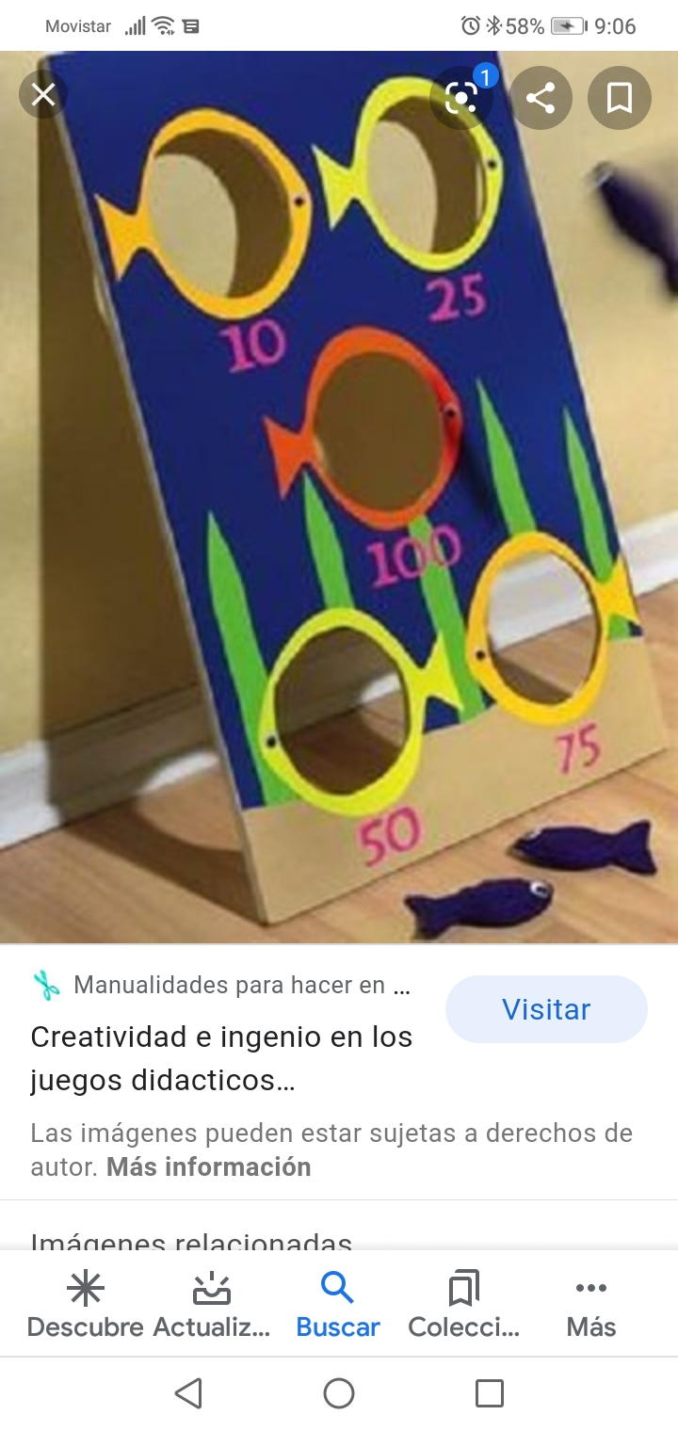
Clase # 3 DIMENSION : Estetica
TEMA : DECORO CON BOLITAS.
Ejercicio # 1: La mamita o persona acompañante realiza el nùmero cincuenta en grande en el cuaderno.
Ejercicio # 2: Entregar el cuaderno al niño. Explicarle la actividad.
Presentarle el nùmero y su nombre.
Ejercicio # : Decora con papel de revistas solo dentro del nùmero.
Entregable: Enviar fotografías al grupo de whatsApp.

CLASE # 4 DIMENSION: ESTETICA- COMUNICATIVA-ETICA
TEMA: CONOZCO EL SEMAFORO
EXPLICACION DEL TEMA: El acudiente mostrará al niño un semáforo y le dirá que el semáforo es un aparato eléctrico que está ubicado en las calles se utiliza para organizar el cruce de los carros que el ROJO- DETENTE
AMARILLO-PREPARENSE
VERDE – SIGA
EJERCICIO #1 Elaborar con la ayuda de los papas se busca una caja de jugo pequeña y se forra con una hoja de block, para colocarle los colores en el orden respectivo
EJERCICIO #2 Recortar círculos grandes y colorearlos de rojo, amarillo y verde luego jugar con un compañero atendiendo el significado de cada color
ENTREGABLE: Enviar evidencias al grupo

Clase # 5 DIMENSION: COGNITIVA- ESTETICA
TEMA : La familia del 6
Ejercicio # 1
Observar el video varias veces https://www.youtube.com/watch?v=VlnzGEAetTk
Ejercicio # 2
En compañía de un adulto el niño observara la actividad enviada por la maestra. Colocar en el cuaderno la actividad. Explicar cómo se forma la familia del 6, el 60 – 61 – 62 – 63…
Ejercicio # 3
Papas colocar la actividad al niño en su cuaderno y realizar siguiendo las orientaciones de la maestra.
ENTREGABLE: Enviar evidencias del trabajo realizado.

Clase # 6 Dimensión: Cognitiva
TEMA: Repaso de la familia del 6.
Ejercicio # 1
Observar las actividades enviadas, colocar en el cuaderno. Identificar y mencionar el nombre de cada uno.
Ejercicio # 2
Realizar las actividades enviadas.
ENTREGABLE: Enviar evidencias del trabajo realizado.

Clase # 7 Dimensión: Cognitiva
TEMA : Conteo de 10 en 10 hasta 100
Ejercicio # 1
Observar los videos varias veces. https://www.youtube.com/watch?v=fABXR6tSqGg
https://www.youtube.com/watch?v=f_Yxp1Ox-YE
Ejercicio # 2
Papas colocar las actividades enviadas por la maestra. El niño debe identificar los números en la tarea enviada. Decirlos en voz alta varias veces.
Ejercicio # 3
Realizar las actividades enviadas.
ENTREGABLE: Enviar evidencias del trabajo enviadas.

Clase # 8 DIMENSION COGNITIVA.
TEMA: Números iguales

Ejercicio # 1
Preparamos a los niños para hacer conteo con tapas, palos, checas, etcétera.

Ejercicio # 2
Escribir y leer los números desde el 0 hasta el 60, una sola vez. Ejemplo: 1,2,3,4,5,6,7…60
Vemos que ningún número se repite, todos son diferentes.

Ejercicio # 3
Escribir los números ya vistos tres veces: 0,1,2,3,4,5,6,7… 60
0,1,2,3,4,5,6,7… 60
0,1,2,3,4,5,6,7… 60
Explicar y concluir que en cada grupo se repiten los números.

Ejercicio # 4
En su cuaderno realizar la siguiente actividad:

Clase # 9 DIMENSION COGNITIVA-CORPORAL – ESTETICA.
TEMA: Repaso de sumas verticales.
Ejercicio # 1
Papas, los niños deben transcribir del celular al cuaderno la actividad de la suma.
Ejercicio # 2
Realizar las sumas enviadas.
ENTREGABLE: Enviar evidencias de las sumas.

Clase # 10 Cognitiva.
Tema: Repaso de números antes de y después de.

Ejercicio # 1
Empezamos escribiendo y leyendo en el cuaderno: números del cero al nueve. 0,1,2,3,4,5,6,7,8,9.

Luego los números del 20 al 29: 20,21,22,23,24,25,26,27,28,29

Después los números del 30 al 39: 30,31,32,33,34,35,36,37,38,39

Ejercicio # 2
Mecanización de los números antes de y después de con los siguientes ejercicios.

Ejercicio # 3
Realizar en el cuaderno. Escribe los números que van antes y después en los siguientes ejercicios.

Clase # 11 Dimensiones: Corporal- Cognitiva -Estética
Tema: Secuencias de números.
Ejercicio # 1: El acompañante imprime la hoja de muestra para realizar la actividad.
Ejercicio # 2: El niño observa las imágenes que contiene la hoja de trabajo.
Ejercicio # 3: El niño inicia contando los números en voz alta cada vez que va encontrando el siguiente.
Ejercicio # 4: Descubre la figura uniendo los números. Y colorea a su gusto.
Entregable:* Enviar fotografía De la actividad.

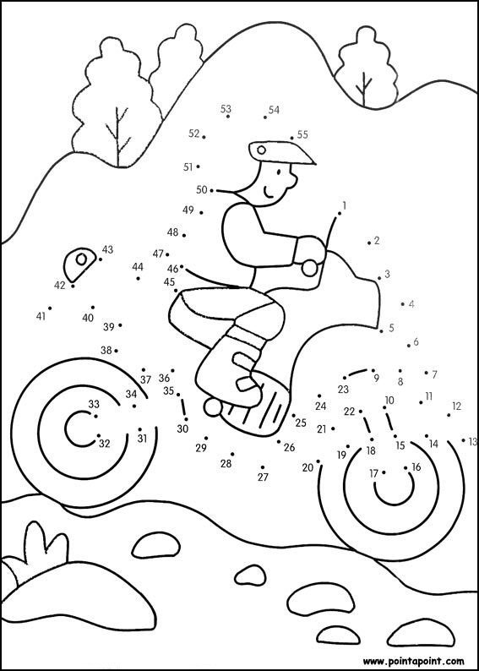

CLASE # 12 DIMENSION COMUNICATIVA.
TEMA: MEDIO DE TRANSPORTE ACUATICO
EXPLICACION DEL TEMA: El cuidador debe mostrar al niño imágenes donde hallan barcos. Chalupas, botes el niño debe describir las distintas clases de embarcaciones
EJERCICIO#1 – Transcribir en el cuaderno – Los medios de transporte acuático sirven o se emplean para transportarse por el agua que llevan personas y cargas como: barcos, botes, canoas chalupas
EJERCICIO #2 Utilizando papel periódico hacer un barquito con la ayuda de la mamá y jugar en poncheras de agua bajo la supervisión de un adulto
EJERCICIO#3 Hacer un mural donde hallan barcos, chalupas, canoas botes
ENTREGABLE: Enviar evidencias al grupo

CLASE #13 DIMENSION COMUNICATIVA
TEMA. Refuerzo mi escritura y lecturas con la letra N
Ejercicio#1 Transcribir las palabras que están en la hoja de la muestra
Ejercicio#2 Leer varias veces las palabras
Entregable Enviar una foto de la transcripción.

Clase # 14: DIMENSION COMUNICATIVA
Tema: FORMACION DE PALABRAS
Ejercicio # 1: En una hoja de block realizo cada uno de los fonemas: na,ne,ni.no.nu. Que cada uno esté en un rectángulo. Ver muestra.
Ejercicio # 2: En rectángulos de la misma dimensión de la anterior realizo nuevamente los fonemas y los recorto. Ver muestra.
Ejercicio # 3: Así mismo realizo los fonemas de la m, s, y p. y recortar los rectángulos.
Ejercicio # 4: Ubico la tira de rectángulos de los fonemas de la n y con los individuales empiezar a formar palabras. Ver muestra.
Ejercicio # 5: la mamita dicta palabras para que el niño/a pueda formarlo con los fonemas que tiene. Luego leer.
Entregable: Enviar fotografías al grupo de whatsApp.
CLASE # 15 DIMENSION COMUNICATIVA
TEMA.: ADIVINANZAS SOBRE LOS MEDIOS DE TRANSPORTE
EXPLICACION DEL TEMA: Memorizar la adivinanza.
EJERCICIO#1 Repito varias veces hasta aprender.
En él va la familia y el equipaje,
se pasa las noches en el garaje
¿Quién es?
R/ta: EL CARRO
EJERCICIO # 2: Transcribo en el cuaderno la adivinanza y aprendo.
ENTREGABLE: MOSTRAR EVIDENCIAS

Clase # 16 Dimensión corporal, comunicativa y Ética.
Tema: El valor de la generosidad.
Ejercicio #1: Observar el video: https://youtu.be/4v2me1TFzrs
Ejercicio # 2: Preguntas acerca del video:
-¿Cómo se titula el cuento?
-¿Que encontró el ratón?
-¿Con quién se encontró el ratón?
-¿Que le dijo la coneja al ratón?
- ¿Qué le pasó al avestruz?
- ¿Qué le pregunta el ratón al avestruz?
- ¿Que le dijo la coneja al avestruz?
- ¿Que le dijo el leopardo a la coneja y al avestruz?
-¿Que lección le dieron los amigos al ratón?
Ejercicio # 3: Los papitos o la persona que apoya la realización de la actividad, le explican al niño la moraleja del cuento.
*Moraleja del cuento: *
Es mejor ayudar, compartir
y disfrutas entre amigos
que ir solo por la vida...…

Clase # 17 DIMENSION COMUNICATIVA –ETICA
TEMA: RESPETO EL SEMAFORO
EXPLICACION DEL TEMA: Conversar con el niño teniendo en cuenta que si desobedecemos la luz que nos muestra el semáforo podemos ocasionar accidentes graves y también podrían multarnos, es por eso que debemos respetar el semáforo para cuidar nuestra vida y la de las demás personas
EJERCICIO#1 Aprender: EL SEMAFORO TIENE UN OJITO ROJO QUE ME DICE NO PASES PORQUE TE COJO EL SEMAFORO TIENE UN OJITO VERDE QUE ME DICE SI PASA QUE AHORA SE PUEDE
EL SEMAFORO Y YO SOMOS AMIGOS EL ME DA SUS CONSEJOS Y YO LOS SIGO

Clase # 18. DIMENSION: COGNITIVA – COMUNICATIVA – ETICA
TEMA: LA FAUNA Y LA FLORA EN LA GUAJIRA.
Ejercicio # 1
Padres Charlar con sus hijos sobre el tema de la clase. Explicarle que al decir
Fauna se está hablando de los animales y al utilizar el término flora quiere
Decir plantas, vegetación.
Ejercicio # 2
Observar el video atentamente
https://www.youtube.com/watch?v=xZ5JLJna6h8
Ejercicio # 3
Mostrar el mapa de La Guajira, explicando que es un lugar muy grande donde
Hay mucha variedad de animales y de plantas, lo quiere decir que tiene una
Biodiversidad de fauna y flora.
ENTREGABLE: Enviar un video corto de la charla del padre o adulto explicando el tema al niño.

Clase # 19. DIMENSION: COGNITIVA – COMUNICATIVA – ETICA
TEMA : QUE HACEN LOS WAYUU: LAS ARTESANIAS
Ejercicio # 1: Ir al siguiente link. https://www.youtube.com/watch?v=rJA_n4vpw_U
Ejercicio # 2. Explicar que Los tejidos de los Wayúu fascinan por sus colores, diseños y la complejidad de técnicas usadas en su elaboración. Los motivos típicos para esta cultura son las representaciones de figuras geométricas que simbolizan elementos de la naturaleza (animales, plantas, estrellas, rastros, que rodean la vida cotidiana del Wayúu.
Los wayuu realizan.
- Chinchorros y hamacas. Son camas colgantes. ...
- Mochila Wayúu con cuero. ...
- Vestidos de baño. ...
- Cosmetiquera. ...
- Bolso Wayúu. ...
- Manillas.
- Sombrero.
- la manta guajira. Su cuello puede ser cuadrado, en escote en “V” y ovalado en la cintura. ...
- el guayuco o taparrabo, las waireñas, un sombrero.

Ejercicio # 3. Transcribe igual a la muestra.
Ejercicio # 4. Dibuja en el cuaderno una mochila siguiendo la instrucción. Primero realizo una u y decoro la mochila con figuras geométricas pueden ser rombos, triángulos, cuadrados, cruz, con montañas, etc. También dibujo una manta y la decoro con flores. Colorear.
Entregable: Enviar fotografía y compartir en el grupo.

Clase # 20. DIMENSION: COGNITIVA – COMUNICATIVA – ETICA
TEMA: ARBOL TIPICO EN LOS WAYUU. El cactus.
Ejercicio # 1. Explicar: son plantas de muy poca agua, además, son de mucha luz. Crecen en tierras secas donde hay mucho sol. La utilizan en la guajira para proteger las casas por las espinas. La mayoría de los cactus tienen espinas y piel gruesa. Hay muchas formas y tamaños de cactus. Muchos cactus viven en lugares secos, como desiertos. La mayoría de los cactus tienen espinas y piel gruesa. Hay muchas formas y tamaños de cactus.
Ejercicio # 2. Coloco el título en el cuaderno. El cactus. Luego dibujo varias clases de cactus. Coloreo.

- ACTIVIDADES QUE LOS ESTUDIANTES DEBEN REALIZAR PARA SER REMITIDAS AL DOCENTE

- BIBLIOGRAFIA/CIBERGRAFIAS

.

- PARA SABER MÁS..!
(Relacione aquellas fuentes Web de instituciones públicas o privadas que contribuyen a profundizar los aprendizajes desarrollados )
.

- SITIOS WEB SUGERIDOS (Click)
(Dependiendo del área/asignatura se recomiendan los siguientes sitios web))
https://aprende.colombiaaprende.edu.co/sites/default/files/naspublic/ContenidosAprender/index.html  https://earth.google.com/web/@0,0,0a,22251752.77375655d,35y,0h,0t,0r?hl=es  https://tv.masterd.es/recursos-educativos  https://www.youtube.com/watch?v=PCRCrdJbaCM  https://www.youtube.com/user/julioprofe  https://www.youtube.com/user/AcademiaInternet  https://www.youtube.com/user/MateMovil1  https://www.youtube.com/channel/UCsF2xJz1ciaZlxHGk-PSSvg | https://contenidos.colombiaaprende.edu.co/contenidos  https://es.khanacademy.org/  https://earth.google.com/web/@0,0,0a,22251752.77375655d,35y,0h,0t,0r?hl=es  https://www.youtube.com/watch?v=pS7p6FfU4bE  https://www.youtube.com/channel/UCbho5-gJi8FwvhVFzfod6VQ  https://www.youtube.com/user/ElRobotdePlaton  https://www.youtube.com/user/atiempopreescolar  .

